4.- MOVIMENT ONDULATORI – DIFRACCIÓ, LLEI DE BRAGG.
- Objectius:

Determinar amb una xarxa de difracció la longitud d’ona d’una font laser.

- Material:

Regle graduat, CD, DVD, font laser, paper DIN A3, llapis, cinta adhesiva, suport, peu, nou, pinça de bureta.

- Procediment:

  - Pengeu a la paret el paper DIN A3 amb la cinta adhesiva, de forma que quedi rasant la taula.
  - Fixeu a la taula un regle graduat, que farà de xarxa de difracció.
  - Munteu una nou amb el peu i el suport per tal de subjectar la font laser sobre la xarxa de difracció.
  - Apunteu la font laser a un punt de la xara de difracció, de forma que es reflecti sobre el paper. (Atenció, no apunteu la llum làser directament als ulls us podeu cremar la retina!!!!)
  - Mesureu la distància entre el punt on es reflexa la llum laser i la paret.
  - Feu les fosques al laboratori.
  - Fixeu-vos al patró de difracció que es reflexa al paper.
  - Assenyaleu al paper el punt més intens del patró de difracció, aquest és el feix directe.
  - Assenyaleu al paper la resta de punts per sobre i per baix del feix directe.
  - Torneu a fer l’experiment substituint la regla graduada per un CD.
  - Repetiu l’experiment substituint la regla graduada per un DVD.

- Qüestions:

  - Anoteu al paper la posició del feix directe aquest serà el punt n=0.
  - Aneu anotant al paper la posició dels següents punts de difracció amb n=1,2,3,4,... aquests seran els punts on es dona interferència constructiva.
  - Mesura la distància entre cadascun d’aquests punts i el feix directe.
  - Determina l’angle que forma el vèrtex del triangle format pel feix directe, la taula, el punt on es reflexa a la paret i el punt on es reflexa a la xarxa de difracció. Segons es veu a la figura.

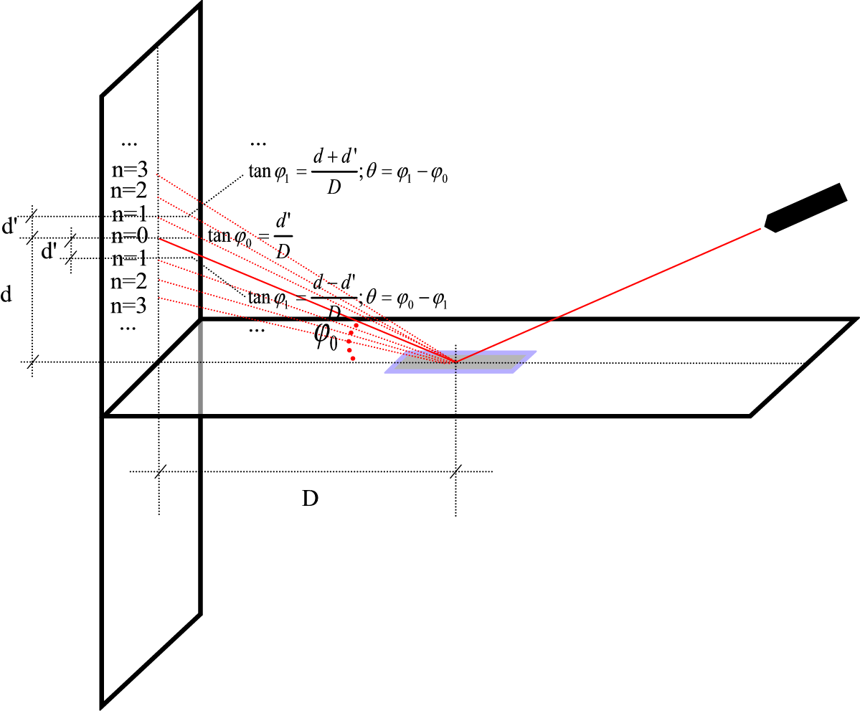

  - Determina l’angle del vèrtex del triangle que formen la resta de punts, n=1, 2, 3, 4,... amb el feix de llum, la taula, el punt on es reflexa, i el punt on es reflexa a la xarxa de difracció. Has de tenir en compte que cada valor de n es troba repetit dues vegades un per sobre del feix directe i altre per sota del feix directe.
  - Determina la diferència entre l’angle que dona el feix directe i cada punt amb n=1, 2, 3, 4,...
  - Posa els resultats a una taula.
  - Busca la llei de Bragg.
  - Explica a què es deu la formació del patró de difracció.
  - Amb la llei de Bragg, determina per a cada punt la longitud d’ona de la radiació incident amb l’espaiat de la regla graduada i l’angle que guarda cada punt amb el feix directe.
  - Determina la longitud d’ona mitjana.
  - Repeteix els punts a) a g) pel patró de difracció obtingut amb el CD i DVD.
  - Determina l’espaiat de les pistes del CD i DVD mitjançant la llei de Bragg i l’espaiat mitjà que donen el punts de difracció.
  - Busca la diferència entre un CD i un DVD. Penses que aquesta diferència és coherent amb els valors dels espaiats que has mesurat? Justifica la teva resposta.
  - Busca informació sobre la difracció de Raigs-X. Per a què s’utilitza?
  - Escriu un protocol per a determinar l’espaiat reticular d’un cristall amb difracció de Raigs-X.

